Беседа
подготовил воспитатель МБОУ «Салдакаевская начальная общеобразовательная школа» Нурлатского м униципального района Республики Татарстан Мустафина Любовь Валерьевна
Тема беседы: «Республика Татарстан»
Возраст: дети 4-5 лет (средняя группа).
Цель: расширить и укрепить знания детей о стране, в которой мы живем, познакомить детей с народными традициями и играми для детей. Воспитывать чувство гордости и уважения к своей стране.
Задачи:
- познакомить с Республикой Татарстан.
- формировать интерес, уважительное отношение к истории и культуре разных народов;
- активизировать речь детей по средствам малых фольклорных жанров;
- развивать внимательность, творческое воображение, познавательную активность, способность анализировать и сравнивать, обобщать и выделять существенные признаки предметов;
- познакомить с географической картой, дать первые навыки работы с ней.
Оборудование занятия: компьютер, магнитофон, белые листы половины формата А4, цветные карандаши 6 цветов и простые карандаши по количеству детей.
Демонстрационный материал: карта России, конверт, иллюстрация с изображением герба, флага Республики Татарстан, иллюстрация народного татарского костюма, флажки.
Предшествующая работа по подготовке к занятию: подбор литературы, и иллюстраций по теме.
Предварительная работа с детьми: рассматривание карты России, разучивание пословиц о Родине разучивание пальчиковой гимнастики, показ приемов закрашивания рисунков.
Индивидуальная работа: обратить внимание на четкое произношение звуков при разучивании пословиц.
Ход беседы.
Воспитатель: Ребята, посмотрите, какой к нам в детский сад пришел большой конверт! Хотите узнать от кого он?
- Здесь написано, что он от мальчика Айдара. Это мальчик, которой хочет все знать. В письме он пишет, что объездил всю страну и узнал много нового и интересного. Айдар предлагает вам с ним переписываться, но только сначала хочет узнать: “Знаете ли вы, как называется наша страна?”
Дети: Россия.
Воспитатель: Ребята, а вы знаете, что мальчик Айдар живет в республике Татарстан, которая находится на территории России. (Показ Республики Татарстан на карте России). Давайте рассмотрим карту Республики Татарстан. Граница – это красная ленточка. На что похожа территория Республики?
Дети: На бегущего коня.
Воспитатель: Молодцы. Жители Татарстана очень любят лошадей. Они разводят большие табуны лошадей, ездят на них. Посмотрите, реки на карте изображены голубой ленточкой: Волга, Кама, Белая, Казанка. Зеленые пятна – густые леса, луга, желтые пятна – широкие поля, кружочки – города. Главное богатство Республики – это нефть и газ. Татарстан обеспечивает нефтью всю нашу страну, все республики получают из Татарстана бензин, мазут, горючее, а газом отапливаются дома. Дети, а что выращивают на полях республики?
Дети: На полях выращивают пшеницу, рожь, ячмень, овес, гречиху, горох, свеклу.
Воспитатель: Молодцы, ребята, да, Татарстан – это земледельческий край.
В современном Татарстане проживает очень много людей разной национальности и все живут в мире и дружбе. Мы с вами знаем, что у каждой национальности есть свой национальный костюм и свои традиции. Посмотрите, какой красивый и необычный татарский народный костюм. (Показ изображения татарского костюма, рассматривание элементов орнамента)
- Мы с вами знаем, что главный город называется – столицей. Столица нашего государства - город Москва, а вот столица Республики Татарстан –это город Казань.
- А что обозначает слово «Казань» и почему столицу Татарстана так назвали?
Поселение, которое потом стало столицей Татарстана, находилось на реке Казанка. Это было очень хорошее место, сюда стали переезжать много людей, здесь велась торговля, строились дома. Город становился все больше и лучше. Поэтому он стал главным городом Татарстана, его столицей.
- Чтобы отличаться от других народов, все народы придумали свой герб
- А вот так выглядит национальный герб Татарстана. (Показ иллюстрации герба Республики Татарстан). Посмотрите внимательно, на гербе Татарстана изображен Крылатый барс.
- Барс, ребята, это символ богатства, плодородия, благородства. Он может постоять за себя, за свою страну, может защитить людей, которые живут в этой стране. Цветок на боку барса обозначает процветание, долголетие. Красное солнце символизирует безоблачность, непорочность и чистоту. Круглая форма герба обозначает щит.
Воспитатель: А какие пословицы о Родине вы знаете?
Дети: Воздух Родины – он особенный – не надышишься им.
Жить – Родине служить.
Лучше нет родного края.
На родной стороне и ворона родная.
Воспитатель: Молодцы, посмотрите, (воспитатель ставит на стол флажки) дети, знаете ли вы что это?
Дети: флажки.
Воспитатель: Вспомните, где вы могли видеть флаги и флажки?
Дети: Флаги можно увидеть на зданиях, на кораблях, на Доме Правительства, в руках спортсменов. Флажки мы использует на занятиях.
Воспитатель: Давайте рассмотрим флаг Республики Татарстан. (показ изображения флага) Флаг разделен на три части: верхняя – зеленая, нижняя – красная, середина – узкая полоса белая. Красный цвет – цвет солнца и огня. Зеленый – символ живой природы и молодости. Белый – символ чистоты, чести и мира.
Воспитатель: Ребята, я предлагаю вам нарисовать флаг Республики Татарстан. Перед тем, как начнем работать, проведем пальчиковую гимнастику. Пальчиковая гимнастика:
Встали как-то утром в ряд - постепенно разжать кулаки
10 маленьких утят - показ 10 пальцев
Посчитались, - посчитать
Удивились – указательный и большой пальцы изображают
удивленно раскрытые клювы
На две группы разделились – руки в стороны, пальцы растопырены
Перышки почистили - щепотью одной руки гладим другую
Головкой повертели - в виде головок из стороны в сторону
Червячка склевали - хватательные движения.
К речке побежали - побежали по столу
Методика проведения рисования: Вместе с детьми обследовать флаг с включением движения руки по контуру предмета. Уточнить последовательность создания изображения: вначале рисуют простым карандашом основные части, потом раскрашивают. Напомнить приемы закрашивания рисунков. Сказать, что закрашивать нужно аккуратно, чтобы флаги были красивые (слева направо или сверху вниз, т.е. в одном направлении)
Воспитатель: Молодцы, ребята, я вижу, все вы справились с заданием. Давайте немного отдохнем и поиграем в татарскую народную игру «Тимербай».
Выбирают водящего — Тимербая. Он становится в центре круга. Водящий говорит:
Пять детей у Тимербая,
Дружно, весело играют.
В речке быстрой искупались,
Нашалились, наплескались,
Хорошенечко отмылись
И красиво нарядились.
И ни есть, ни пить не стали,
В лес под вечер прибежали,
Друг на друга поглядели,
Сделали вот так!
С последними словами вот так водящий делает какое-нибудь движение. Все должны повторить его. Затем водящий выбирает кого-нибудь вместо себя.
Правила игры. Движения, которые уже показывали, повторять нельзя. Показанные движения надо выполнять точно. (играют 3раза)
Воспитатель: Молодцы ребята, скажите, пожалуйста, что вам больше всего запомнилось? (ответы детей)
- Вот как много интересного мы узнали о Республике Татарстан. Но это даже еще и не половина всей информации, которую можно рассказать о Татарстане. На следующих занятиях мы с вами продолжим беседу и напишем письмо Айдару.
А игра вам понравилась? Давайте сегодня на прогулке поиграем еще раз.

Приложение 1
Материал для дополнительной работы по ознакомлению с государственной символикой Татарстана

Флаг Республики Татарстан
Государственный флаг Республики Татарстан является символом государственного суверенитета республики Татарстан.
Государственный флаг Республики Татарстан представляет собой прямоугольное полотнище с горизонтальными полосами зеленого, белого и красного цветов.
Белая полоса составляет 1/15 ширины флага, расположена между равными по ширине полосами зеленого и красного цветов, зеленая полоса – наверху.
Отношение ширины флага к его длине 1:2.
Красный – символ могущества, солнца, огня.
Белый цвет – символ мира.
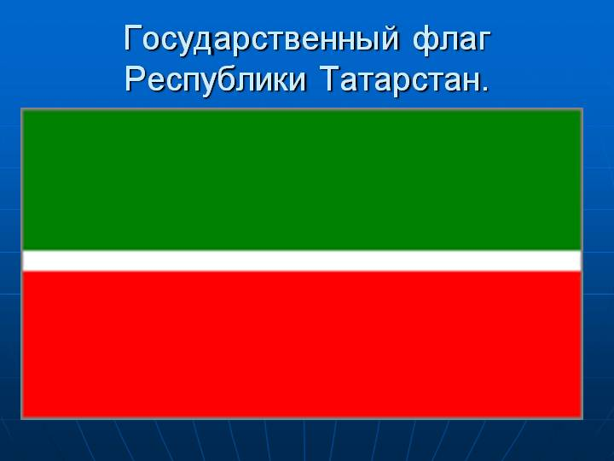
Приложение 2
Государственный герб Республики Татарстан
Государственный герб Республики Татарстан является символом ее государственного суверенитета.
Государственный герб Республики Татарстан представляет собой изображение крылатого барса с круглым щитом на боку, с приподнятой правой лапой, на фоне диска солнца, помещенного в обрамлении из татарского народного орнамента, в основании которой надпись «Татарстан».

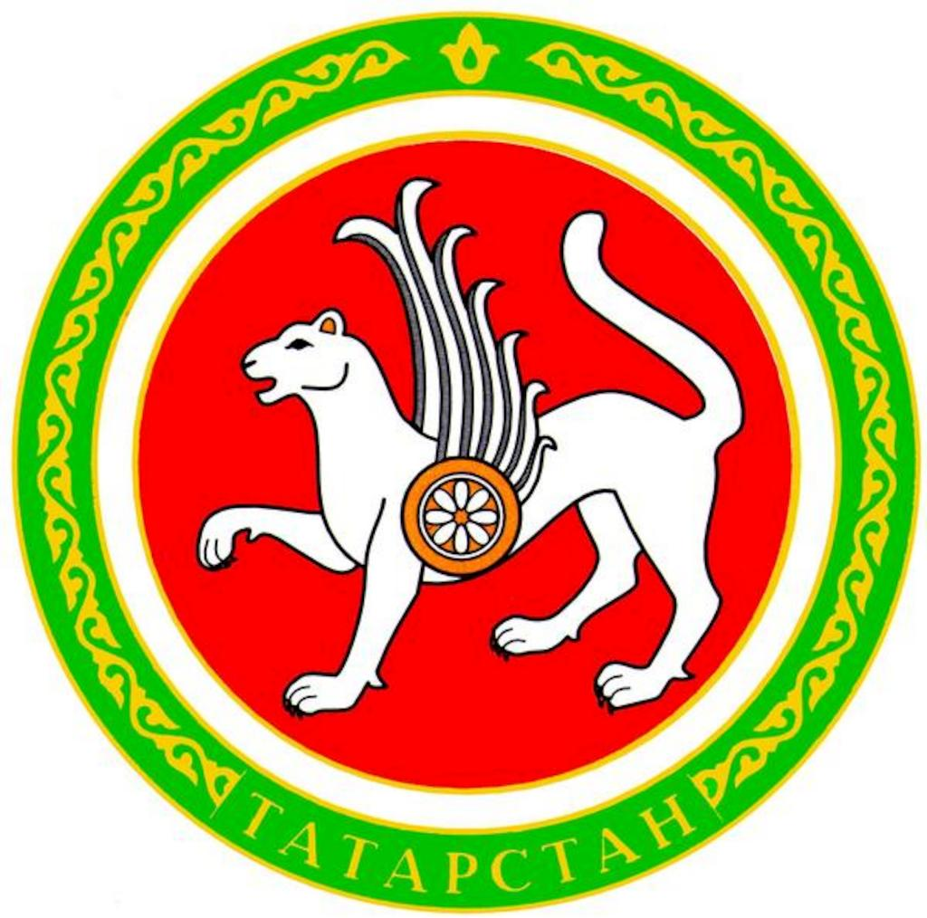

Приложение 3

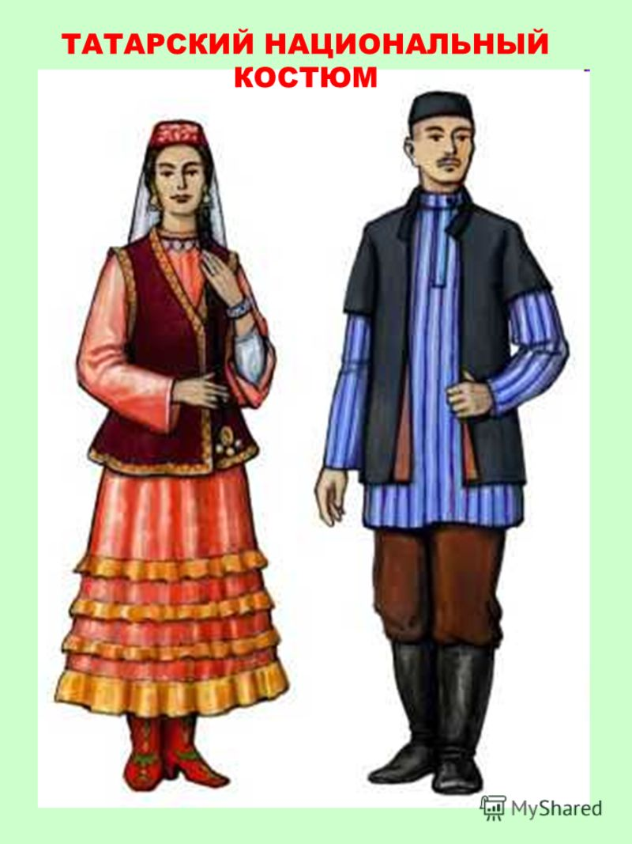
Приложение 4

